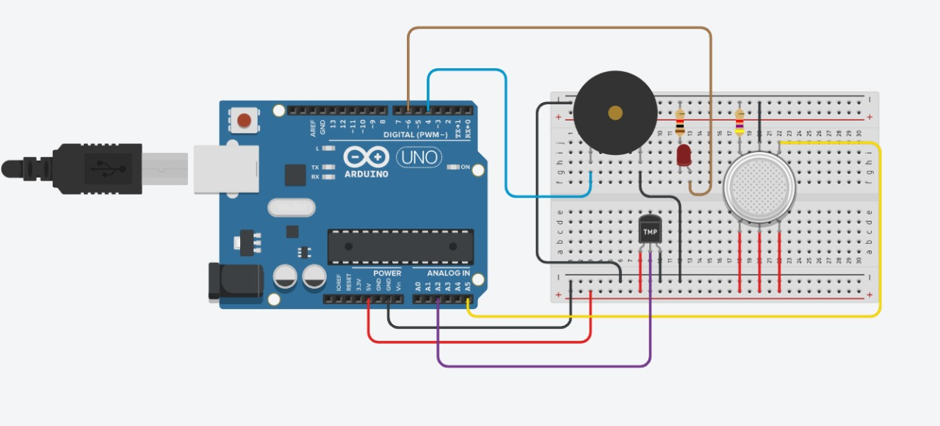

Se investigo los distintos sensores para la creación de un placa funcional que nos ayudara a detectar los incendio por medio del calor(Humo)

Utilizamos una placa Arduino con una placa de pruebas pequeñas incluyendo algunos componen como son un led, 2 resistencias un sensor de temperatura, un piezo y un sensor de gas

Una vez tenemos nuestros componentes conectamos la placa de pruebas pequeñas al Arduino y en la placa de pruebas instalamos nuestros componentes para dicho funcionamiento que estos ayudaran a forma la alarma de incendio para utilizarla en la vida cotidiana

- El piezo se conecta a un pin del sensor de temperatura y el otro a la placa Arduino en pin 4

- El sensor de temperatura conecta su pin izquierdo al positivo de la placa de prueba en pin derecho se conecta al negativo de la placa de prueba y pin central se encarga de transmitir la temperatura del ambiente a la placa Arduino en el pin A2

- El led el pin derecho se conecta a la placa Arduino en el pin -6 esta conexión permite que el diodo led se encienda para avisar a la persona que la temperatura deja de ser segura

- El sensor de gas tiene 6 pines los primeros 3 pines de abajo se conectan al positivo de la placa prueba luegos los otros 3 pines cumplen distintas funciones el de la derecha se conecta a la placa Arduino en el pin A5 y es el encargado de registrar la frecuencia de humo en el ambiente el pin central se conecta al negativo de la placa prueba el pin izquierdo se conecta a una resistencia